2018年3月5日 星期一 阴转小雨 8～10℃

益阳大通湖200MWp渔光互补发电项目

二期100MWp渔光互补发电项目情况说明：

一：施工情况：

* 29区立柱焊接2人。
* 30区立柱焊接1人。
* 29区檩条倒运4人。
* 29区开工做准备工作11人。

其它各区无人施工。

二期现场共18人施工

照片如下：

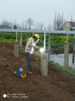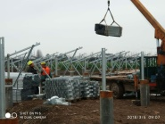

现场人员：张海龙、仵升靓。